White paper

StartMarket

**StartMarket** - это платформа по созданию индивидуальных пользовательских токенов, смарт контрактов и кастомных кошельков на базе собственной системы NODEX Blockchain.

**NDX токен**

Цифровая валюта уже стала частью обыденного финансового оборота в жизни многих инвесторов. В списке топ 50 наиболее экономически развитых стран Мира уже более половины близки к легализации оборота цифровой валюты (в том числе и такие, как США, Китай, Германия, Бразилия, Япония и др.).

StartMarket нацелен на работу по всему миру, поэтому, во избежании сложностей перевода финансовых средств между проектами и инвесторами из разных стран мы используем криптографическую систему расчетов. В рамках проекта мы используем собственную блокчейн платформу NODEX Blockchain, которая является форком зарекомендовавшего себя проекта Waves.

Мы адаптировались под потребности наших стартапов и создаем уникальные токены для стартап компаний, участвующих в проекте.

Экосистема StartMarket, на основе собственной системы Blockchain, создает для венчурных Startup-проектов индивидуальный токен, предоставляя сервис для дальнейшего развития.

На базе этого токена созданы сервисы, помогающие компании сконцентрироваться на развитии своего продукта, оставив нам проблемы маркетинга, финансовой поддержки анализа и поиска инвесторов.

**Почему токен - это удобно:**

* В контракте прописаны все условия сделки и, если участники их выполняют, автоматически получают требуемое.
* Позволяет обмениваться ценными активами напрямую без участия третьих лиц.
* Высокая скорость обмена транзакций;
* Создание своей децентрализованной биржи, где можно торговать токенами сразу после их выпуска;
* Одной транзакцией можно перевести не ограниченную сумму;
* Полная прозрачность сделок.

**NDX кошелек**

Мы помогаем любому идейному стартап проекту создать и разместить свой токен на собственном Blockchain кошельке и производить обмен среди своих пользователей, минуя трудности транзакций в классической финансовой системе.

**NDX биржа**

Создаем собственную децентрализованную биржу DEX , где различные стартапы или ico могут разместить себя на торги после создания токена, а также обменивать собственный токен в паре с любым другим токеном платформы для дальнейшего сотрудничества.

Это инструмент позволяет усилить ликвидность выпущенного токена и сделать его более востребованным и привлекательным для инвестиций.

Главные отличия децентрализованной биржи.

Продажи токена на DEX снижают многие риски, связанные с использованием типичного централизованного сервиса биржи или обменника.

Использование децентрализованного кошелька не требует прохождения процедуры KYC. Токены всегда находятся у пользователя.

Децентрализация означает, что ни администратор ни внешние структуры ни кто либо не могут заморозить ваши средства или ограничить сделки и снятие средств.

**Преимущества для инвесторов:**

Не приходится искать дополнительный бюджет для закрытия дополнительных задач проекта.

Масштабирование компании влечет за собой увеличение дохода от вложений инвестора.

Уменьшение риска потери вложенных средств в стартап.

**Преимущества использования для стартапов:**

Отпадает необходимость в запросе дополнительных средств от инвестора.

Масштабирование компании.

Всегда есть возможность воспользоваться сервисом поддержания ликвидности токена на бирже.

**StartMarket агрегатор**

Уникальный агрегатор Startup-проектов, в котором мы собираем идеи со всего мира, выкладываем описание MVP и проводим аудит, тем самым упрощая поиск перспективных проектов для инвесторов, а Startup - проектам помогаем привлечь инвестиции для реализации своих идей в удобном интерфейсе.

**Преимущества для инвесторов:**

Растущая база стартапов упрощает поиск проекта, идея которого будет вам близка.

Уменьшение рисков столкновения с недобросовестными венчурными компаниями.

Ликвидность вложенных активов и способность обмениваться ими.

**Преимущества для стартапов:**

Структурированная информация о компании описание MVP не заставят вас тратить много времени на поиски информации о проекте.

Вам не придется тратить силы и время на поиск финансирования своего проекта.

Минимизация сорванных сделок - вся необходимая информация будет собрана в профиле вашей компании, что в разы уменьшит количество незаинтересованных в вашей идее инвесторов.

Инвестор придет к вам уже с готовыми вопросами, что значительно сократит время переговоров и цикл сделки.

**Анализ и консультирование**

***Анализ***

Проведение комплексного финансового анализа является ключевым фактором для принятия решения о необходимости принятия мер с целью увеличения эффективности инвестирования в проект или изменения вектора стратегии компании.

В частности, наш аналитический центр поможет вам:

* Минимизировать расходы на инвестирование в проект, не теряя в качестве реализации цели проекта
* Распределить финансовые активы
* Определить выгодные вложения и сотрудничество с перспективными проектами с целью усиления своих финансовых позиций
* Проанализировать влияние изменений в индустрии и правовом поле на финансовую и репутационную сторону компании.
* Оценить эффективность текущих бизнес-процессов и, в частности, маркетинга.

***Эдвайзер***

Услуги эдвайзера. Привлекаем к вашему проекту консультантов, имеющих положительный опыт в сфере вашего бизнеса.

Зачастую, этап поиска такого специалиста отнимает большое количество сил и времени, поэтому мы сделали это за вас.

**Зачем нужен эдвайзер?**

* Помогает правильно определить MVP проекта
* Предлагает технические решение задач вашим специалистам
* Для ICO, изучает и корректирует экономическую составляющую токена.
* Служит доверенным лицом компании, создавая положительный имидж и усиливает ваши позиции при поиске инвестора.

**Поддержание ликвидности токена**

Мы понимаем, что размещение токена на бирже связана с рядом сложностей в виде поддержки ликвидности и требует правильного подхода. В связи с этим мы можем поддержать ликвидность клиентского токена на бирже, увеличить активность и объем торгов с помощью ликвид-ботов для проектов, которые хотят попасть на coinmarketcap. Также мы поможем разобраться с финансовой стратегией и детальнее понять механику работы биржи.

**Маркетинг**

Полезный, качественный продукт - основа успешного проекта, однако нужно, чтобы о нем смогли узнать. Именно поэтому мы предоставляем отдельный сервис маркетинга, закрывающий любые потребности клиента:

* Упаковка и продвижение бизнес-идеи под ключ
* Продающий дизайн и сборка сайта
* Создание контентной ленты
* Продвижение и оптимизация посредством SEO
* Запуск таргетированной рекламы
* Запуск воронки продаж

***Вам не придется:***

* Серфить множество порталов
* Беспокоиться о сроках реализации
* Опытным путем проверять компетентность специалиста
* Сравнивать цены того или иного подрядчика

Мы заинтересованы в том, чтобы ваш проект продвигался!

**Решенные проблемы**

* Сложность поиска инвестора
* Трудность выбора перспективных стартапов
* Неликвидность активов
* Ограничение использования средств
* Географическое ограничение перевода средств за счет использования цифровой валюты
* Размещение и продвижение собственного токена на бирже
* Поиск исполнителя для решения аналитических и маркетинговых задач
* Отсутствие эдвайзера

**Направление развития**

* 2Создание Web-кошелька
* 4Выпуск Desktop-кошелька - NDX Blockchain Wallet
* 1Выпуск токена ограниченной эмиссии NDX
* 3Открытие обменника внутри кошелька
* Открытие торгов на собственной децентрализованной бирже
* Сервис обеспечение токенезированных компаний на базе NDX
* Интеграция NDX токена во все системы StartMarket
* Запуск услуги листинга на собственной децентрализованной бирже
* Запуск услуги маркетинга для стартапов StartMarket агрегатора.
* Наполнение стартапами StartMarket агрегатора
* Увеличение вовлеченных инвесторов
* Контроль качества предоставляемых услуг

**Экономика**

Ограниченная эмиссия - **100 000 000 токенов.**

Дает прямую возможность роста в рамках закона валютного дефицита, а квартальное сжигание токена позволяет стабилизировать курс и держать его на заданных отметках.

Компания закладывает в стратегии зарабатывать на комиссионном обороте токенов NDX и управляет 25% токенов компании, 75% токенов и вознаграждений за операции с ними распределяются среди токенодержателей.

**Выгода**

1. Комиссионный сбор, начисления вознаграждений и работа всех платформ компании происходит исключительно на токенах NDX, что в свою очередь дает ему дополнительную ликвидность, рост цены, объем торгов и оборачиваемость.

Комиссионный оборот токенов и сделок с ними, круглосуточно приносит вознаграждения, комиссия на внутренний обмен, комиссия за ввод и вывод, комиссия за выставленные ордера и сделки на бирже также приносят дополнительные вознаграждения токенодержателю.

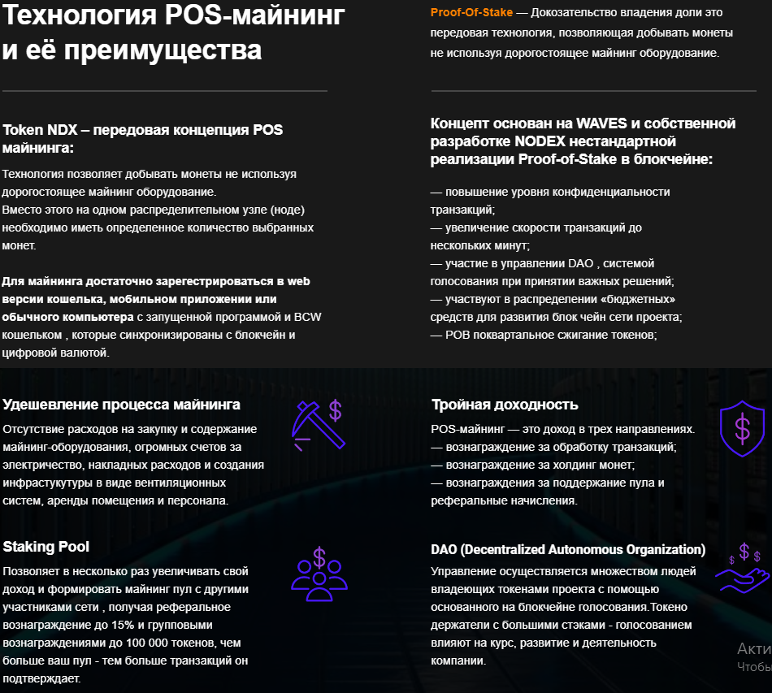

**Благотворительность**

**Делай добрые дела!**

**Благотворительность - один из главных индикаторов здорового общества.**

Каждый тысячный токен уходит в фонд помощи Помочьвсем.рф

Больше не нужно выбирать кому помочь.

Ваше пожертвование поровну получат девять благотворительных фондов.

Теперь помочь всем -- просто!